EDCN102**Základní škola Olomouc**

**příspěvková organizace**

**Mozartova 48, 779 00 Olomouc**

**tel.: 585 427 142, 775 116 442; fax: 585 422 713**

e-mail: [**kundrum@centrum.cz**](mailto:kundrum@centrum.cz); [**www.zs-mozartova.cz**](http://www.zs-mozartova.cz/)



***Projekt: ŠKOLA RADOSTI, ŠKOLA KVALITY***

***Registrační číslo projektu: CZ.1.07/1.4.00/21.3688***

***EU PENÍZE ŠKOLÁM***

***Operační program Vzdělávání pro konkurenceschopnost***

|  |  |
| --- | --- |
| ***Autor:*** | *Mgr. Eva Hájková* |
| ***Vzdělávací oblast:*** | *Člověk a příroda* |
| ***Vzdělávací obor:*** | *Zeměpis* |
| ***Vzdělávací předmět:*** | *Zeměpis* |
| ***Ročník:*** | *8.* |
| ***Tematická oblast:*** | *Státy Evropy* |
| ***Téma hodiny:*** | *Státy severní Evropy* |
| ***Označení DUM:*** | *VY_32_INOVACE_12.14.HAJ.ZE.8* |
| ***Vytvořeno:*** | *2. 1. 2013* |

Pracovní list č. 5

**Státy severní Evropy – opakování**

**V severní Evropě leží tyto státy:**

……. ………………………………….……………………………………

**1) Doplň následující text:**

V severní Evropě leží na Skandinávském poloostrově 2 státy: …………………

a ……………... Dánsko leží na poloostrově ……………………. a k severní

Evropě patří stát ležící na stejnojmenném ostrově ………………………..

Typickým znakem pobřeží Norska jsou fjordy - ………………………………..

…………………………. Okrajová moře u severní Evropy jsou:

………………………………… …………Povrch těchto států je převážně …….

……………….. , dominuje pohoří …..…………………………………..

Všechny státy severní Evropy mají podobné klima mírné ……………………..,

pro které je charakteristické ……………………………………………..

Významným prvkem klimatu severní Evropy je ………………….. proud, který

způsobuje, že přístavy v Norsku ………………………………………

Hlavně Norsko a Švédsko mají řeky …………… a ………….., které jsou

využívány pro ……………………………………… Zemí tisíce jezer je

nazýváno …………………, většina jezer je původu ………………………

Na Islandu jsou typické horké prameny - ………………………………………

Velkým přírodním bohatstvím Skandinávských zemí jsou ……………………..

**2) Rozhodni, jestli je věta správná, pokud ne, oprav tvrzení:**

Norsko a Dánsko těží ropu z Baltského moře ... ………………………..

Na severu Švédska jsou zásoby železné rudy ………………………………..

Dánsko je nazýváno Zemí tisíce jezer ………………... ………………….

Na Islandu jsou rozsáhlé jehličnaté lesy………………. ………………….

Dánsko, Finsko a Norsko jsou monarchie .. …... ………………………………

Norsko vyrábí 99% energie v jaderných elektrárnách………………………

Rybolov je významný ve všech státech severní Evropy. ………………………

**3) Propoj název státu, hlavní město a další města:**

**Hlavní město** **stát** **další města**

Reykjavik Dánsko Bergen

Helsinky Norsko Malmo

Kodaň Švédsko Turku

Oslo Finsko Goteborg

Stockholm Island Tampere

**4) Z následujících pojmů urči stát severní, západní nebo jižní Evropy:**

Gejzíry, rybolov, sopečný osrov…………. ………………………

Nokia, papír, lesy, jezera…………… ………………………..

Tulipány, poldry, sýry, větrné mlýny ………………………………….

Nejstarší republika, Itálie, cestovní ruch …………………………..

Ocel, nábytek, Volvo, hokej …………………………………..

Vodní energie, fjordy, lyžování …………………. …………………

**5) Ke každému pojmu (výrobku) napiš název státu severní, jižní nebo západní Evropy, ke kterému patří:**

Olivový olej …………….., Nokia ………………….. FIAT…………………

Papežský stát ………………gejzír….……..………fjord……… …………….

Nejstarší republika …………………..módní oblečení ………………………

Ocel.. …………………. Kasina ………………LEGO ……………………

**6) Doplň křížovku a vyřeš tajenku:**

|  |  |  |  |  |  |  |  |  |  |
| --- | --- | --- | --- | --- | --- | --- | --- | --- | --- |
|  |  |  |  |  |  |  |  |  |  |
|  |  |  |  |  |  |  |  |  |  |
|  |  |  |  |  |  |  |  |  |  |
|  |  |  |  |  |  |  |  |  |  |
|  |  |  |  |  |  |  |  |  |  |
|  |  |  |  |  |  |  |  |  |  |
|  |  |  |  |  |  |  |  |  |  |
|  |  |  |  |  |  |  |  |  |  |
|  |  |  |  |  |  |  |  |  |  |
|  |  |  |  |  |  |  |  |  |  |

1. hlavní město Belgie

2. přístav v Portugalsku

3. historické hlavní město Norska

4. malý stát v Pyrenejích

5. hlavní město Finska

6. značka osobních aut z Itálie

7. horké prameny na Islandu

8. 2. nejmenší stát světa

9. přístav ve Španělsku

10. hlavní město Dánska

Tajenka: ………………………………nejdelší norský fjord (187 km)

**7) Do přiložené slepé mapy Evropy zakresli co nejpřesněji:**

1. Barcelona 2. Kodaň 3. Atény

4. Reykjavik 5. Malta 6. Helsinky

7. Marseille 8. Glasgow 9. Stockholm

10. Oslo 11. Andorra 12. Gotteborg

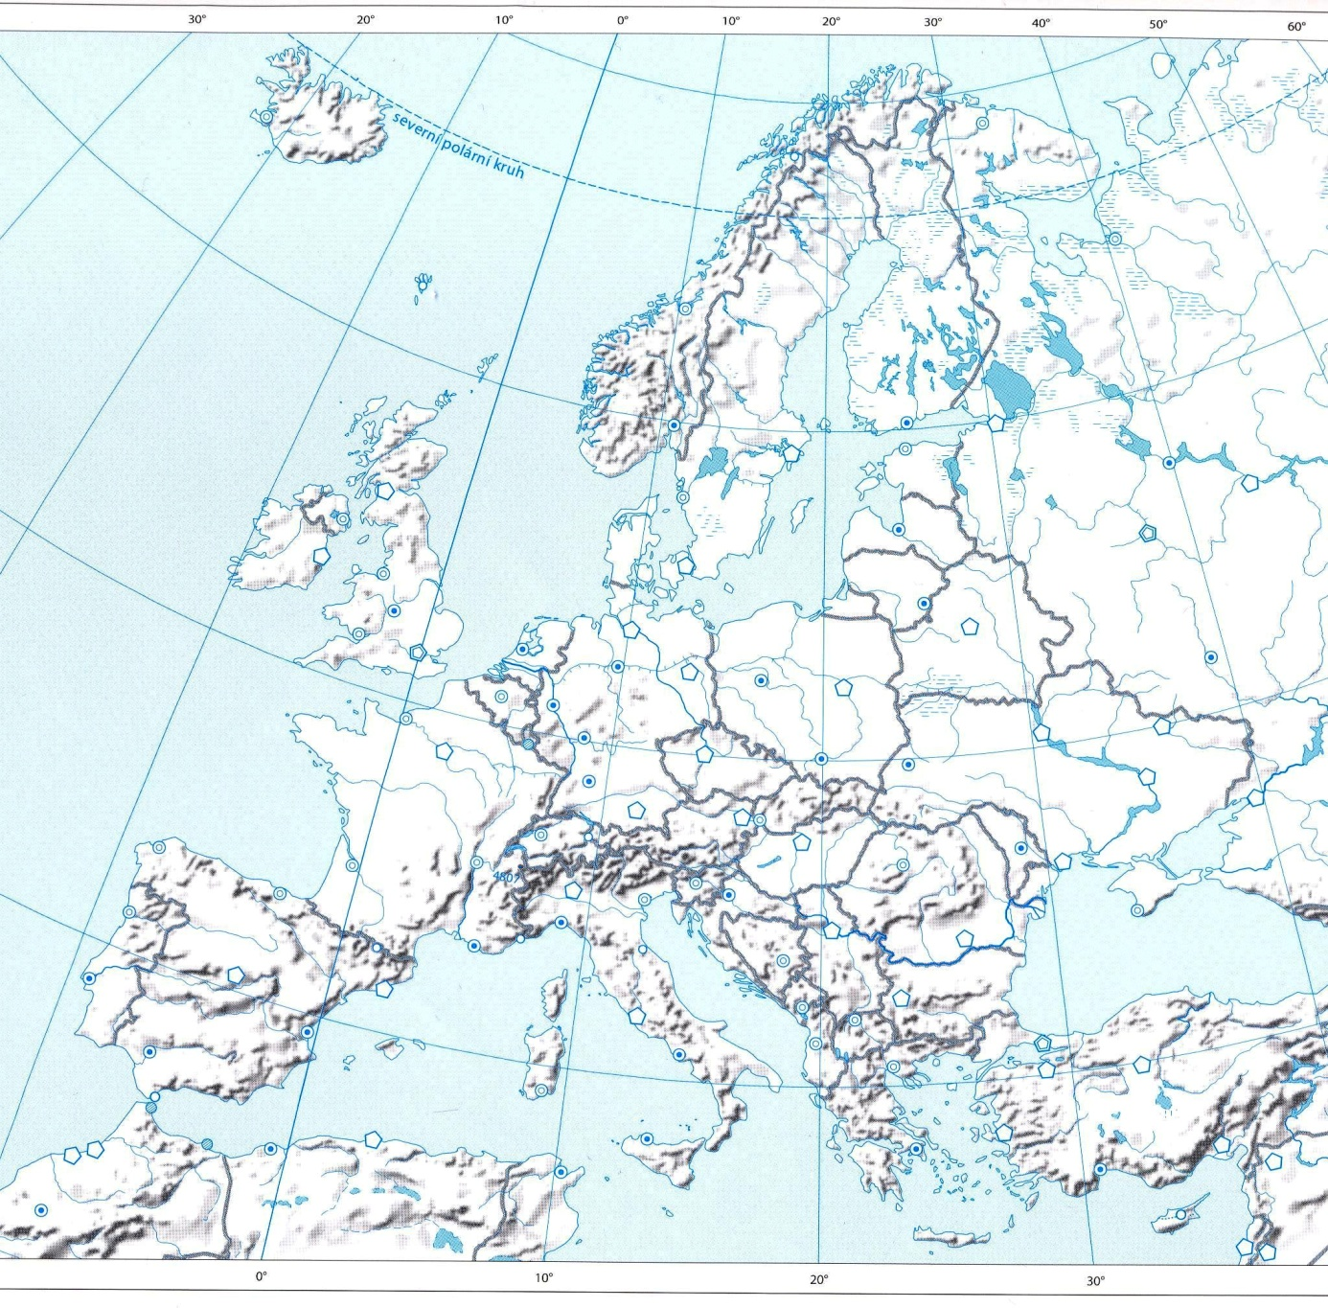

Pracovní list č. 5 ŘEŠENÍ

**Státy severní Evropy – opakování**

**V severní Evropě leží tyto státy:**

……. Norsko, Švédsko, Finsko, Dánsko, Island ………………..

**1) Doplň následující text:**

V severní Evropě leží na Skandinávském poloostrově 2 státy: …Norsko…

a …Švédsko... Dánsko leží na poloostrově …Jutském…. a k severní

Evropě patří stát ležící na stejnojmenném ostrově ……Island……..

Typickým znakem pobřeží Norska jsou fjordy - …skalnaté dlouhé zálivy

ledovcového původu…. Okrajová moře u severní Evropy jsou:

Norské, Severní a Baltské……Povrch těchto států je převážně …….

…hornatý.. , dominuje pohoří …..Skandinávské……..

Všechny státy severní Evropy mají podobné klima mírné …oceánské…..,

pro které je charakteristické ……chladno, vlhko…………..

Významným prvkem klimatu severní Evropy je …Golfský….. proud, který

způsobuje, že přístavy v Norsku ……nezamrzají…………

Hlavně Norsko a Švédsko mají řeky …prudké… a …vodnaté.., které jsou

využívány pro …výrobu elektrické energie……….. Zemí tisíce jezer je

nazýváno …Finsko…, většina jezer je původu …ledovcového…….…

Na Islandu jsou typické horké prameny - ……gejzíry…..…………

Velkým přírodním bohatstvím Skandinávských zemí jsou …jehličnaté lesy…..

**2) Rozhodni, jestli je věta správná, pokud ne, oprav tvrzení:**

Norsko a Dánsko těží ropu z Baltského moře ... ne, ze Severního moře….

Na severu Švédska jsou zásoby železné rudy ……ano……………………..

Dánsko je nazýváno Zemí tisíce jezer …ne, Finsko je zemí tisíce jezer….

Na Islandu jsou rozsáhlé jehličnaté lesy……ne, lesy zde nejsou…………….

Dánsko, Finsko a Norsko jsou monarchie .. ne, Finsko je republika ……………

Norsko vyrábí 99% energie v jaderných elektrárnách……ne, ve vodních……

Rybolov je významný ve všech státech severní Evropy. …ano……………

**3) Propoj název státu, hlavní město a další města:**

**Hlavní město** **stát** **další města**

Reykjavik Dánsko Bergen

Helsinky Norsko Malmo

Kodaň Švédsko Turku

Oslo Finsko Goteborg

Stockholm Island Tampere

**4) Z následujících pojmů urči stát severní, západní nebo jižní Evropy:**

Gejzíry, rybolov, sopečný osrov…………. Island………

Nokia, papír, lesy, jezera…………… …Finsko…………..

Tulipány, poldry, sýry, větrné mlýny ……Nizozemí…………….

Nejstarší republika, Itálie, cestovní ruch ……San Marino……..

Ocel, nábytek, Volvo, hokej ………Švédsko……………..

Vodní energie, fjordy, lyžování ………Norsko…………………

**5) Ke každému pojmu (výrobku) napiš název státu severní, jižní nebo západní Evropy, ke kterému patří:**

Olivový olej …Řecko….., Nokia ……Finsko….. FIAT……Itálie…

Papežský stát …Vatikán……gejzír….Island……fjord………Norsko……….

Nejstarší republika ……San Marino…..módní oblečení ………Itálie………

Ocel.. …Švédsko……. Kasina ……Monako….…LEGO ……Dánsko……

**6) Doplň křížovku a vyřeš tajenku:**

|  |  |  |  |  |  |  |  |  |  |
| --- | --- | --- | --- | --- | --- | --- | --- | --- | --- |
| b | r | u | s | e | l |  |  |  |  |
|  |  | p | o | r | t | o |  |  |  |
| b | e | r | g | e | n |  |  |  |  |
|  |  | a | n | d | o | r | r | a |  |
|  |  | h | e | l | s | i | n | k | y |
|  |  |  | f | i | a | t |  |  |  |
|  | g | e | j | z | i | r |  |  |  |
|  |  | m | o | n | a | k | o |  |  |
|  | b | a | r | c | e | l | o | n | a |
|  |  | k | o | d | a | n |  |  |  |

1. hlavní město Belgie

2. přístav v Portugalsku

3. historické hlavní město Norska

4. malý stát v Pyrenejích

5. hlavní město Finska

6. značka osobních aut z Itálie

7. horké prameny na Islandu

8. 2. nejmenší stát světa

9. přístav ve Španělsku

10. hlavní město Dánska

Tajenka: ……Sognefjord………nejdelší norský fjord (187 km)

EDCN102**Základní škola Olomouc**

**příspěvková organizace**

**Mozartova 48, 779 00 Olomouc**

**tel.: 585 427 142, 775 116 442; fax: 585 422 713**

e-mail: [**kundrum@centrum.cz**](mailto:kundrum@centrum.cz); [**www.zs-mozartova.cz**](http://www.zs-mozartova.cz/)

***Seznam použité literatury a pramenů:***

*HÜBELOVÁ, D.; CHALUPA, P. Zeměpis Evropa, 1. díl pro 8. ročník ZŠ nebo tercie víceletých gymnázií. Brno: Nová škola, s.r.o. 2012. 96 s. IBSN 978-80-7289-348-5.*

*JEŘÁBEK, M. Zeměpis 8 – učebnice pro základní školy a víceletá gymnázia. Plzeň: Fraus 2006. 128 s. ISBN 80-7238-486-4.*

*Evropa – sešitový atlas pro základní školy a víceletá gymnázia. Praha: Kartografie 2006. 53 s.*

***Použité zdroje:***

*Strana 5*

*[obr.1] Slepá mapa Evropy*

*Evropa – sešitový atlas pro základní školy a víceletá gymnázia. Praha: Kartografie 2006. s. 53*